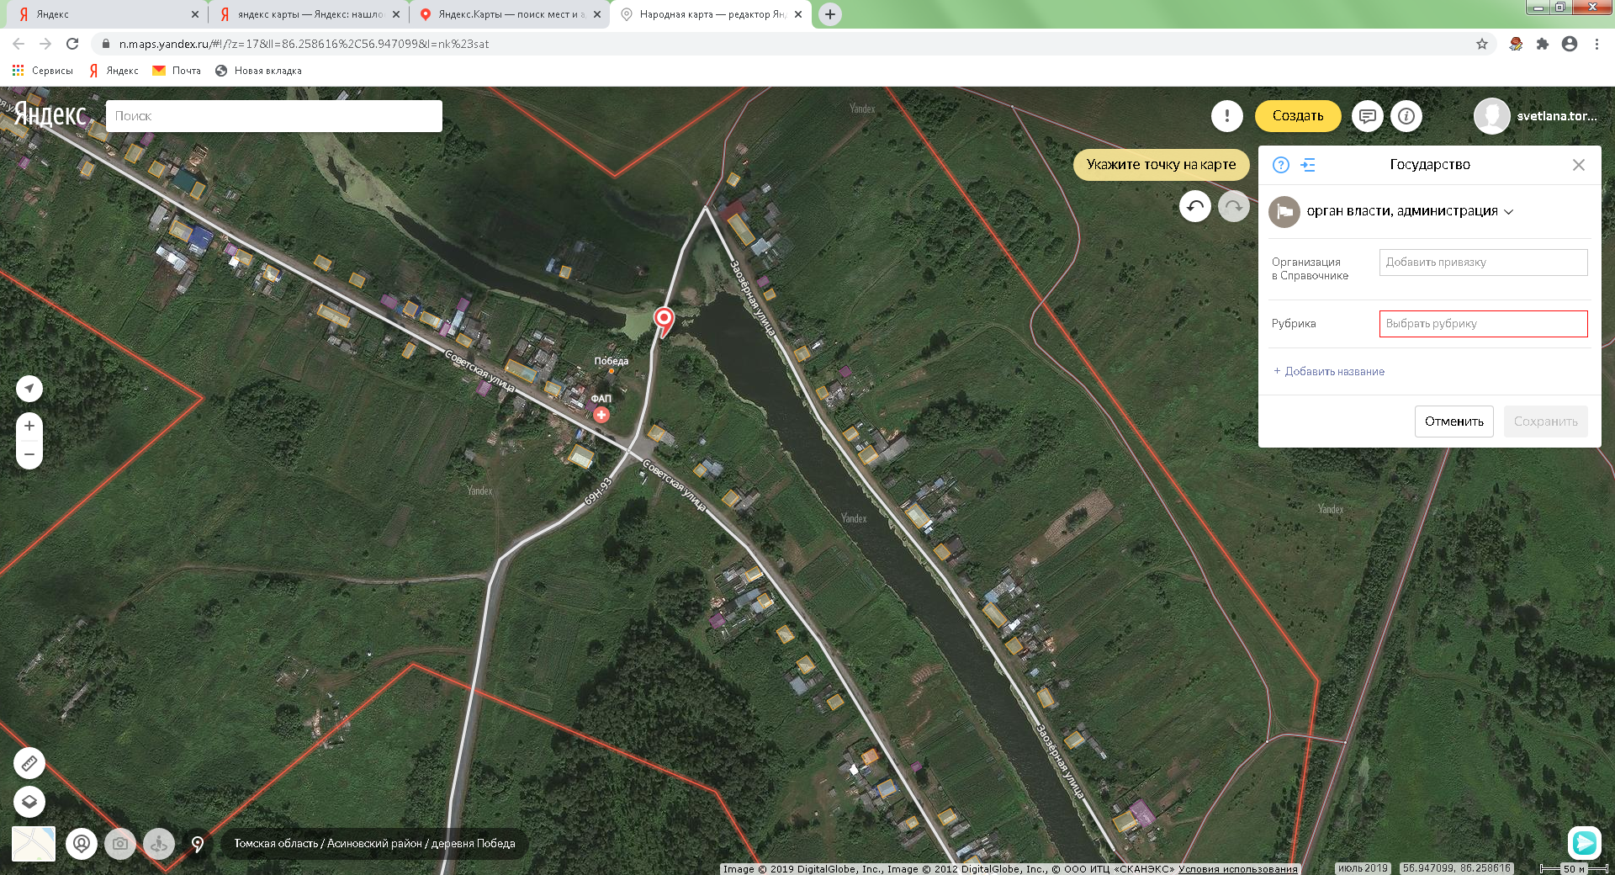
Томская обл. Асиновский р-н
д. Победа озеро Озеро
естественный водоём
подъезд - грунт
широта 56°56´52,80´´С
долгота 86°15´24,25´´В

